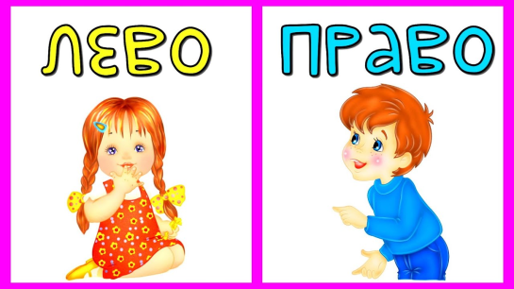Консультация для родителей

"Как научить ребенка различать лево и право"

Чтобы Ваш ребенок мог себя чувствовать уверенно в окружающем мире, ему придется изучить немало законов и правил. А также развить важные умения и навыки ориентировки в пространстве, одно из которых – умение различать право и лево.

Как показывает практика, понятия «верх» и «низ» дети усваивают легко. А вот на то, чтобы запомнить, где левая, а где правая стороны – ребенку потребуется больше времени. Родители должны уже с трех лет активно учить ребенка таким понятиям, как «право» и «лево», чтобы в будущем у малыша не было проблем с письмом, счетом, спортом и другими видами умственной и физической деятельности.

1. Первым шагом на пути к успеху может стать умение ребенка различать, где находятся левая и правая рука. Поскольку мышление у малышей конкретное, рекомендуется создать у дошкольника ассоциации с другими предметами. К примеру, объяснить, что правая рука – та, в которую он берет карандаш или ложку. У детей «левшей» ведущая рука - левая, поэтому, ориентируемся на нее таким же образом.
2. Если ребенок уже не путает левую и правую руки, откройте ему еще один «секрет»: все, что находится со стороны правой руки – тоже правое. Например, его нога, бочок, глаз, ушко, щека и т.д.
3. Также важно отработать умение определять расположение предметов в пространстве, находящихся вокруг ребенка. Для этого попросите ребенка, чтобы он положил игрушку справа от себя или спросите, какие предметы находятся слева от него и т.д.
4. Такой же прием используйте, когда вы с ребенком гуляете на улице – обращайте внимание на предметы и объекты вокруг. Не забывайте комментировать увиденное. Например: «Смотри, какая большая машина едет по дороге слева от нас. Видишь?» или «Посмотри, какие ромашки на газоне справа от тебя цветут!
5. Во время прогулки не забывайте акцентировать внимание на предстоящем маршруте – это тоже поможет ребенку научиться отличать право и лево. Если дорога сворачивает, опишите это словесно: «Осталось только повернуть направо – и мы уже почти в садике». Через некоторое время можно усложнить задание – и поиграть в игру «Проводи меня домой», когда ребенок сам комментирует родителям свой пройденный путь.
6. Изучать где правая и левая стороны – можно, делая практически что угодно. В повседневной жизни, например, открывая в кухне шкафчик с посудой, вы можете поинтересоваться: «А где это твоя голубая чашка? Вот же она, стоит слева от стеклянного стакана». Или попросите малыша вам помочь – дайте задание достать машинку с полки, которая находится с левой стороны. Точно также, собираясь в садик, говорите, что один кроссовок нужно надеть на левую ножку, а второй – на правую. Благодаря этим напоминаниям ребенок сможет быстрее запомнить слова и их значения, которые помогут ему ориентироваться в окружающем пространстве.

К четырехлетнему возрасту, ребенок с помощью родителей может научиться понимать значение слов «правый» и «левый». Для того, чтобы малышу было легко отличать, где право и лево, используйте специальные игры и упражнения. Кроме того, существует множество детских стишков, которые помогут научить ребенка ориентироваться. Например, вот такие:

Аист, аист длинноногий, Покажи домой дорогу! Топай правою ногой, Топай левою ногой, Снова - правою ногой, Снова - левою ногой,

Вот тогда придешь домой!

Здравствуй, правая рука! Здравствуй, левая рука!

Здравствуй, правый мой носочек! Здравствуй, левый мой носочек!

Здравствуй, моя спинка, Здравствуй, поясок!

Здравствуй, здравствуй, мой дружок!

Правой ручкой хлоп-хлоп, Левой ручкой хлоп-хлоп, Правой ножкой топ-топ, Левой ножкой топ-топ,

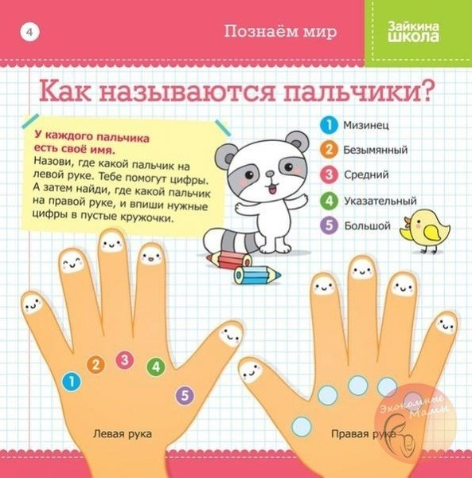Голова направо, голова налево, Голова вперед- назад, Повторяем все подряд яд 